“Guías de trabajo en casa”
-NOMBRE DEL ESTUDIANTE: _________________________________________________________________________________________

OBJETIVO(S) DE APRENDIZAJE:
Unidad temática Abril: “Recorrer el mar de Chile”
Ámbito: Interacción y comprensión del entorno
Núcleo: comprensión del entorno sociocultural/Exploración del entorno natural
OA: Comunicar algunos relatos sociales sobre hechos significativos del pasado de su comunidad y país apoyándose en recursos tales como fotografías, videos, utensilios u objetos representativos.
OA: Establecer relaciones de semejanzas y diferencias de animales o plantas, a partir de algunas características, sus necesidades básicas (forma de alimentación y abrigo) y sus lugares que habitan.

Docente: | Laura Seura Hernández
Asistente: | Allison Smith
Curso: | 1 nivel de transición
Fecha: | 04 | 05 | 2020

Guía para realizar lunes 04 de mayo.
Guía N°1: Reforzar trabajo con tijera
1.-Colorear las diferentes partes del dibujo.
2- Recortar por las líneas negras del puzzle.
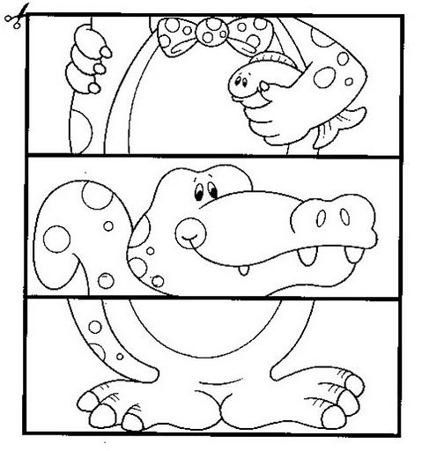
3.-Armar el puzzle del cocodrilo en otra hoja en blanco según corresponda.

Guía para realiza lunes 04 de mayo
Guía N°2: Reforzar trabajo con tijera y figura geométrica del rombo.
1.- Colorear el dibujo y las partes del pescado en forma de rombo.
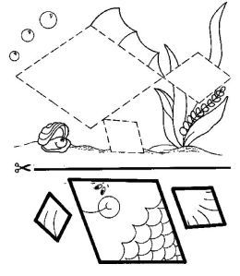
2.- Recortar las partes del pescado que se encuentra debajo de la línea negra
3.- Pegar las partes del pescado en el dibujo según el tamaño del rombo que corresponda
Guia para realizar martes 05 de mayo
GUIA N°1: Reforzando las vocales
1.-Dibujar las vocales siguiendo las líneas punteadas con tu lápiz grafito.
2.- Colorear los elementos que comienzan con las diferentes vocales.
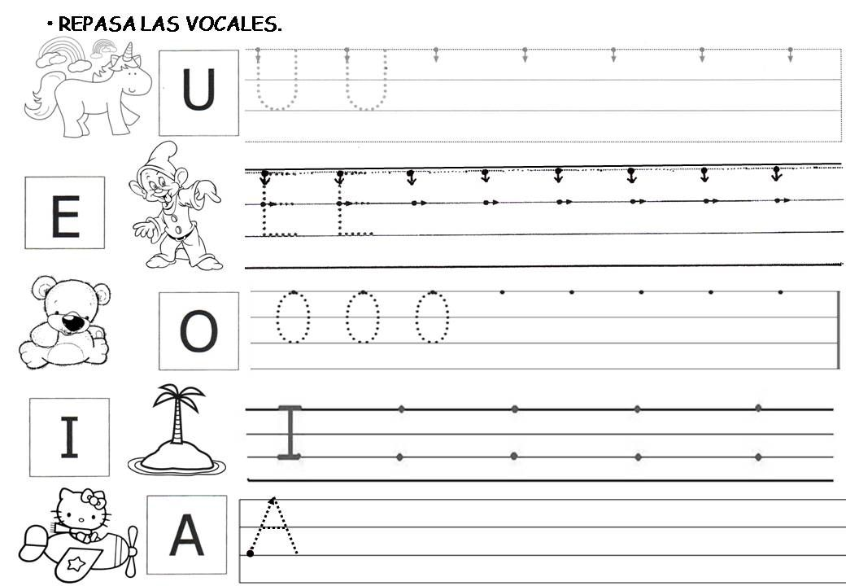

Guia para realizar martes 05 de mayo
GUIA N°2: Reforzando las vocales
El adulto le indicara el color que debe utilizar para encerrar la vocal indicada.
1.- Encerrar en un circulo de color rojo todas las vocales A
2.- Encerrar en un circulo de color verde todas las vocales E
3.- Encerrar en un circulo de color amarillo todas las vocales I
4.-Encerrar en un círculo de color azul todas las vocales O
5.- Encerrar en un circulo de color anaranjado las vocales U
A - E - I - O - U
Guia para realizar miércoles 06 de mayo
GUIA N°1: “Recorrer el mar de chile” Mes del mar.
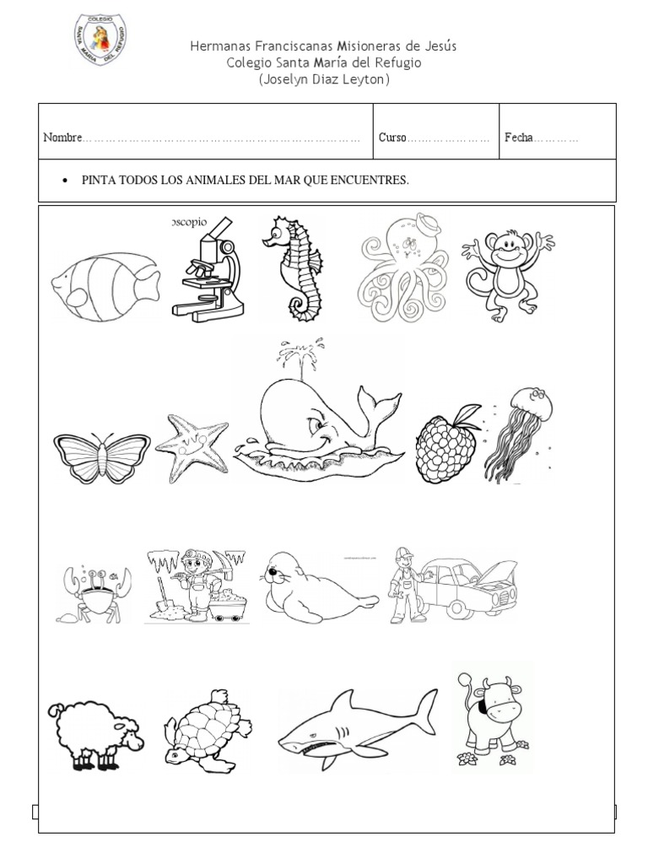
1.-Encuentra todos los animales que viven en el mar y coloréalos

Guia para realizar miércoles 06 de mayo
GUIA N°2: “Recorrer el mar de chile” Mes del mar.
1.- Colorear el dibujo del fondo del mar
2.- Recortar siguiendo la línea punteada de cada parte del puzzle.
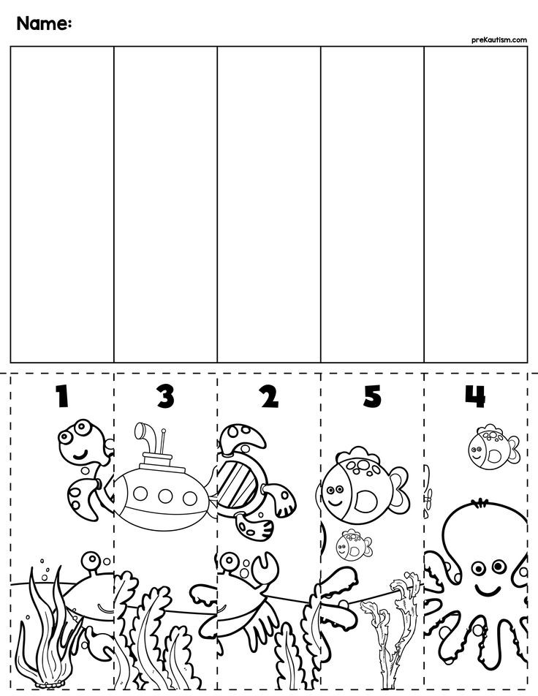
3.- Ordenar y pegar con la ayuda de un adulto las partes del puzzle según corresponda hasta armar la imagen correcta del fondo del mar. (guiarse por los números del 1 al 5).

Guia para realizar jueves 07 de mayo
GUIA N°1: Conceptos de comparación (alto-bajo) / largo-corto)
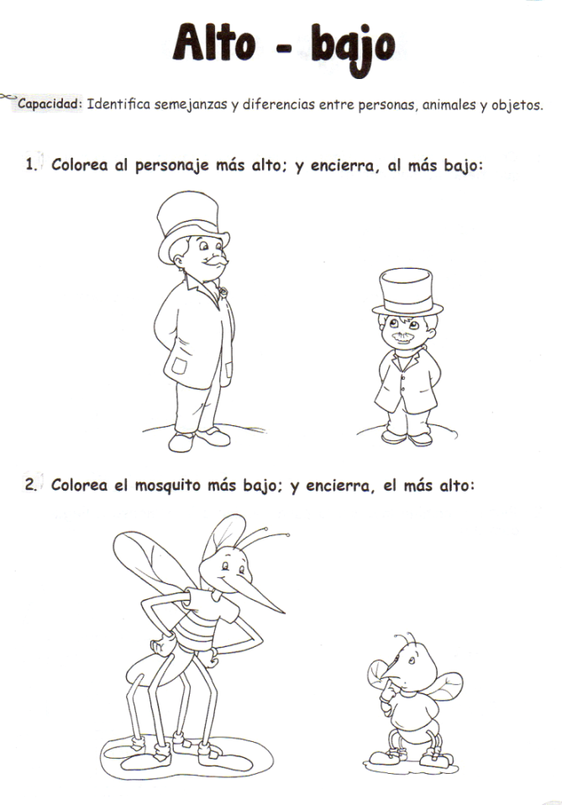

Conceptos: Comparación (largo-corto)
1.-Colorear solo los elementos más largos que observes.

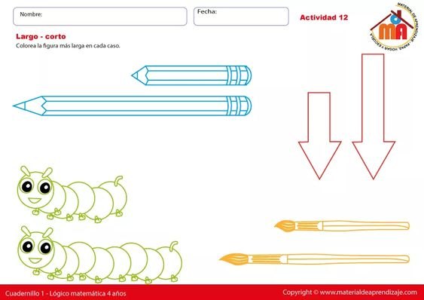

Guia para realizar jueves 07 de mayo
GUIA N°2: Concepto: Comparación (grande-chico) / (lleno-vacío)
1.-Colorear el elefante más grande que observes.
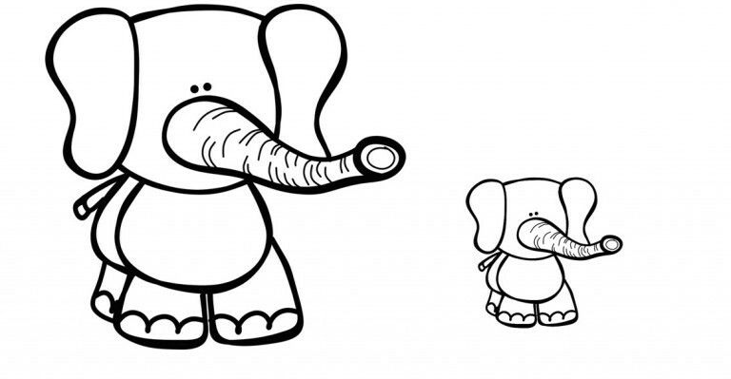

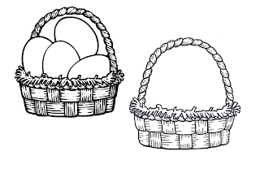
2.- Colorea el canasto que este vacío.
Guia para realizar viernes 08 de mayo
GUIA N°1: Trazos curvos.
1.- Repasa cada recorrido de los peces con tu dedo índice.
2.- Traza el movimiento de los peces bailarines con un lápiz grafito.
3.- Repasa las líneas punteadas con tu lápiz según el movimiento de los peces bailarines.
4.- Colorea los animales que viven en el fondo del mar.

Guia para realizar viernes 08 de mayo
GUIA N°2: Trazos curvos
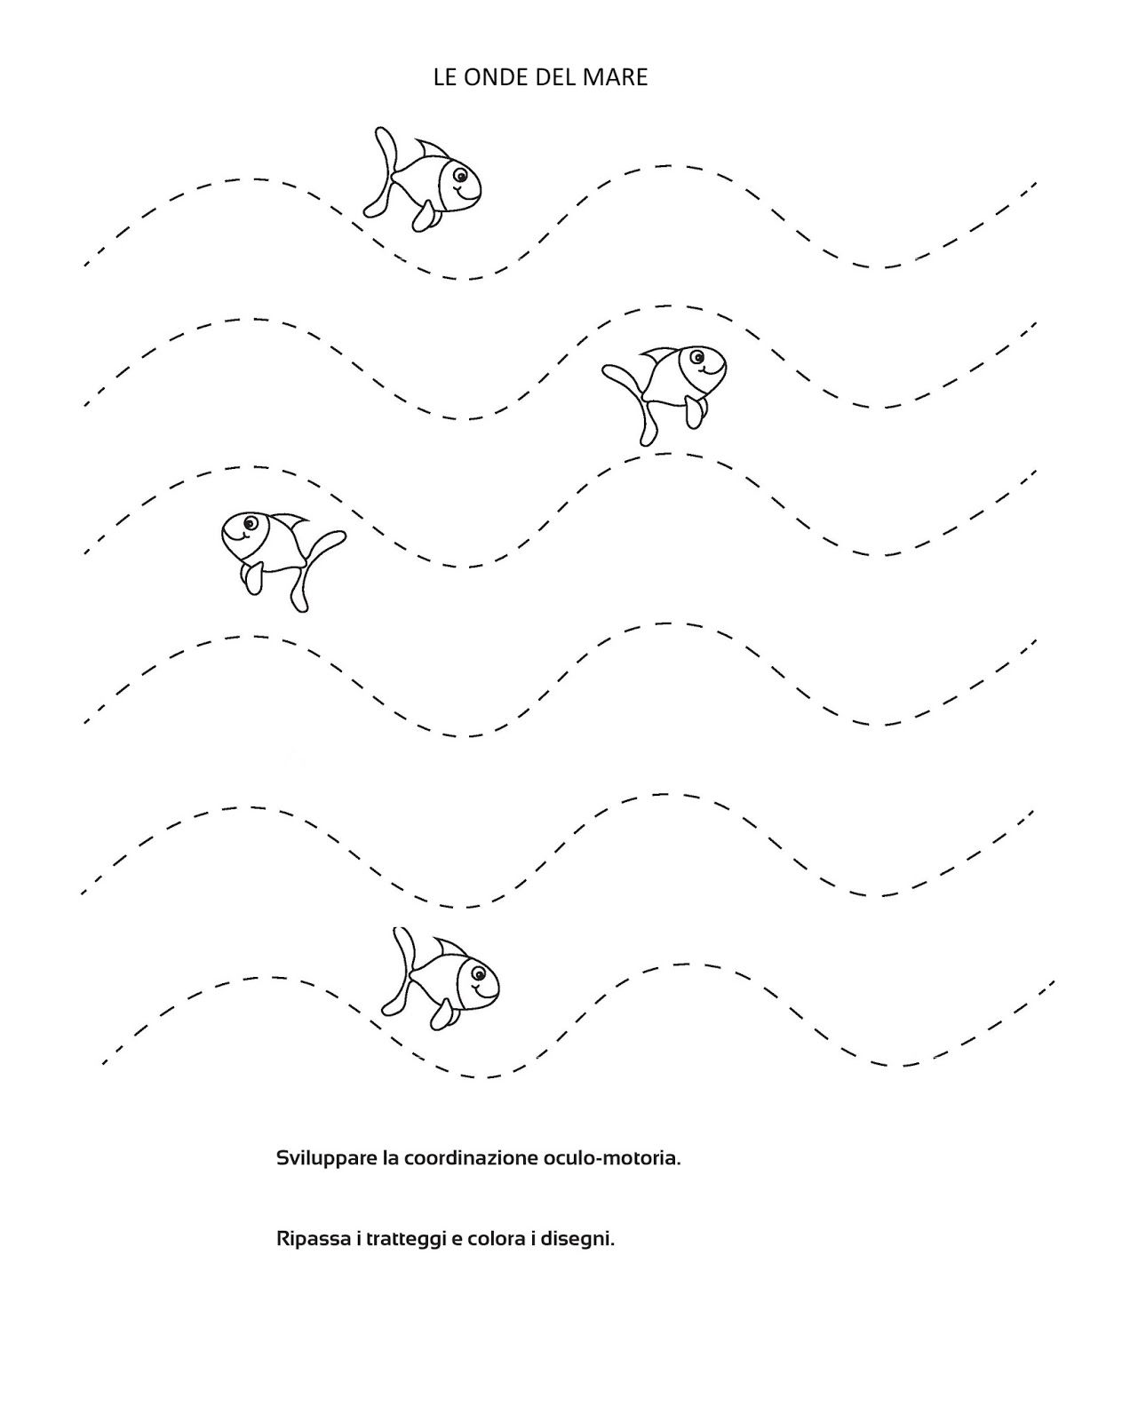
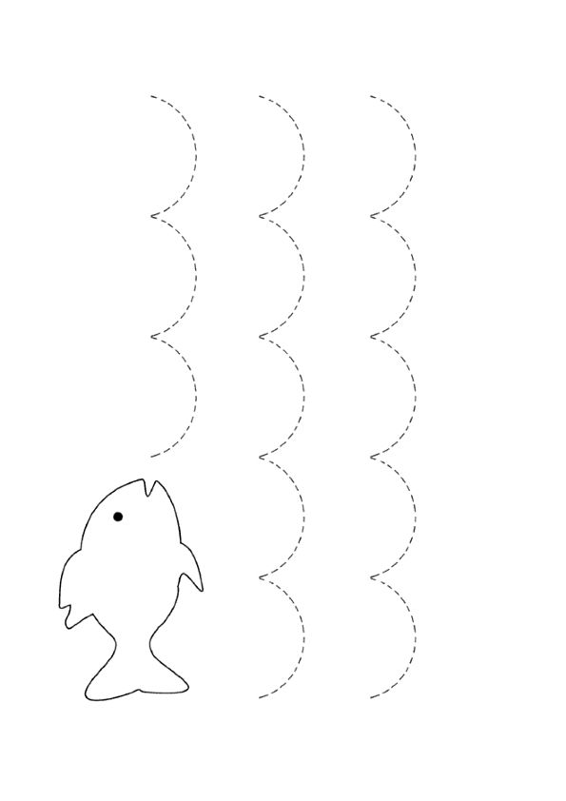
1.- Repasa la línea punteada siguiendo las olas del mar, utilizando tu lápiz grafito. Luego colorea los peces.

